
Servicio de acceso y control remoto
PRACTICA 15

24 DE OCTUBRE DEL 2018
SERVICIOS EN RED
SARA ABDEL SABOUR GARCIA 2FPB

INDICE :
Contenido
Servicio de acceso y control remoto: 2
SSH: 2
Ventajas del SSH: 3
Riesgos en SSH: 3
Funcionamiento del SSH: 3
TUNEL SSH : 4
Diferencias entre SSH y telnet: 4

Servicio de acceso y control remoto:

Los servicios permiten establecer conexiones con equipos remotos y realizar su administración centralizada sin necesidad de acceder a ellos localmente .
Cualquier agujero de seguridad que presenten dichas herramientas puede permitir acceso a terceros no deseados
En modo texto : telnet , rlogin , SSH
En modo grafico : VNC , NX

SSH:
- Es una herramienta que permite realizar conexiones seguras en equipos conectados mediante una red insegura como puede ser las conexiones remotas en la transmisión
- Da soporte seguro sobre cualquier protocolo en tcp
- Utiliza el puerto 22 en los protocolos de tcp y udp y siguiendo el modelo de cliente/servidor .
- Permite la autentificación de los usuarios de varias formas :
Por contraseña
Por sistema de llaves
- Permite su integración de otros sistemas de autentificación
- Esta implementado para la mayoría de sistemas operativos y plataformas

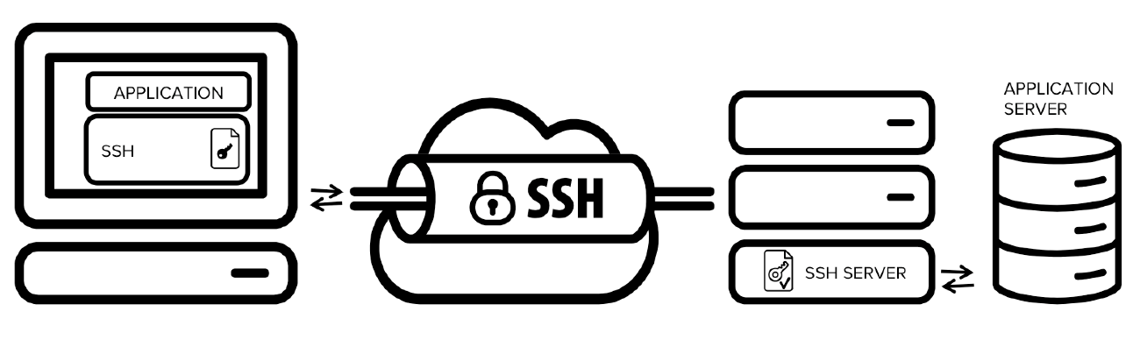
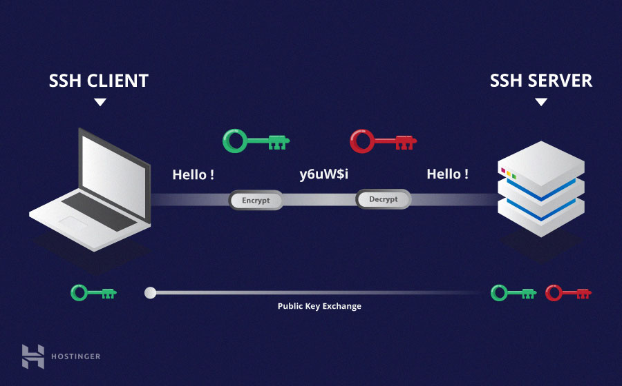

Ventajas del SSH:
- Después de la primera conexión , el cliente puede saber que se esta conectado al mismo servidor en futuras sesiones .
- El cliente transmite al servidor la información necesaria para su autentificación en formato cifrado
- Todos los datos que se envían y se reciben durante la conexión se transfieren cifrados
- El cliente puede ejecutar aplicaciones graficas desde el Shell de forma segura

Riesgos en SSH:
- Interaceptación de la comunicación entre dos sistemas
- Suplantación de un host o enmascaramiento.

Funcionamiento del SSH:
No transmitir las contraseñas en texto plano por la red
Proceso de autentificación con garantías
Ejecución segura de las ordenes remotas , como son las transferencias de archivos
Sesiones graficas X11 garantiza todos estos puntos y funciona según el proceso siguiente

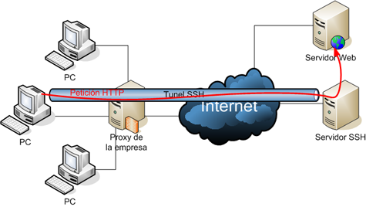

TUNEL SSH :
- Viajan de manera segura los datos
- Es capaz de asegurar la comunicación mediante la criptografía y haciendo uso de la técnica del reenvio de puertos (PortForwarding)

Diferencias entre SSH y telnet:
- SSH utiliza el método de encriptación y telnet el método de texto plano
- Telnet no tiene la mayor seguridad que el SSH y contiene medidas para garantizarla
- Ssh tiene la autenficacion de usuario y telnet no lo hace
- Telnet utiliza red privada con el puerto 23 y SSH la red publica con el puerto 22 para su comunicación en red

